**班主任工作室——唐玉兰工作室**

**工 作 简 讯**

2016第9期 2016年9月

━━━━━━━━━━━━━━━━━━━━━━━━━━━━━

**思读 乐读**

**秋，收获的季节，金黄的季节--同春一样可爱，同夏一样热情，冬一样迷人。**

**我喜爱秋天，喜爱她阳光般的温馨恬静，微风般的和煦轻柔，蓝天里的白云飘逸，更爱感受秋的气息在我耳畔掠过，也最爱那秋日里，一杯清茶，一本好书带来的思绪。**

**总希望在浮尘半日的悠闲里，陪伴我们的，是一杯清茶，一卷好书；总希望喧嚣繁复之后，留一隅书香，让好友相聚往来吟唱……**

**读书总能让我们看遍社会百态。读杜甫的诗使人感悟人生的辛酸，读李白的诗使人领悟官场的腐败，读鲁迅的文章使人认清社会的黑暗，读巴金的文章使人感到未来的希望。**

**我们无法丈量自己生活的长度，但我们可以拓展自己生命的宽度，一本让人受益的好书，也许就是一次生命的拓展，。**

**一书一茶就让我们相约在这金秋。**

**主编:唐玉兰**

**责任编辑:杨霞、林红霞、李敏、高雅、张艳、曾浩、贺元松、潘燕**

**目 录**

**足迹**

醇醇咖啡香，浓浓读书意 ………………………………………2

从初秋烟雨中发…………………………………………………………4

**采撷**

读《卡尔威特的教育》有感…………………………公兴小学 贺元松

读《最美的教育最简单》有感………………………东升小学 王春莉读《没有围墙的教室》有感……………………………西航实小 曾 浩

读《赢在家风》有感……………………………东升小学 唐玉兰

读《最好的方法给孩子》有感……………………胜利小学 潘 燕

奇迹在发生……………………………………………黄水小学 李 敏

“思海”漫步……………………………………东升小学 杨 霞

生稀有心，行寂静行……………………………棠小南区 高 雅

**掠影**

从初秋烟雨中出发

**——双流区唐玉兰工作室9月第一次研修活动**

2016年9月12日，初秋的一天，伴随着沥沥细雨，我们迎来了工作室本学期的第一次研修活动。本次活动结合区教师研陪与发展中心的屈勇老师的培训和工作室各位成员的假期读书分享。

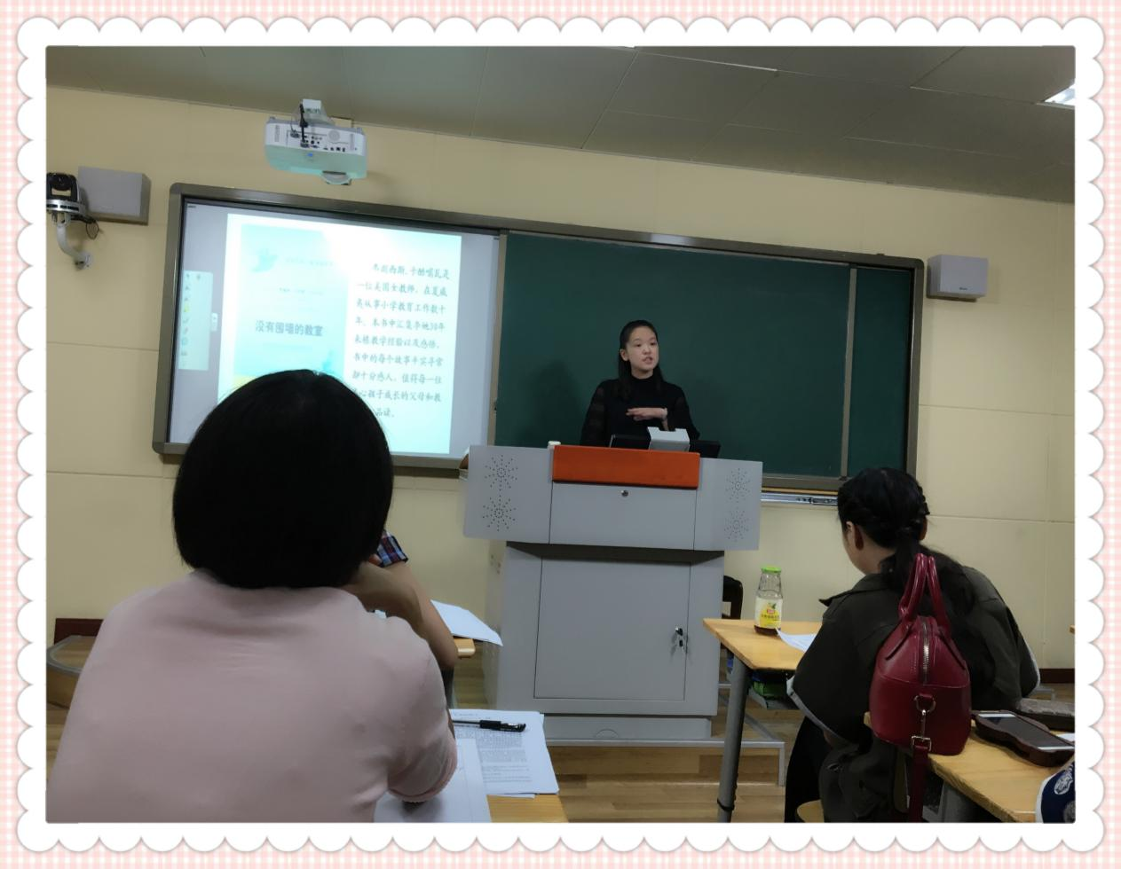

首先，屈勇老师为我们带来了名为《积累课程素材，开发课程资源》的精彩培训。在培训中屈老师从课程素材的积累、课程素材如何转化为课程资源、课程资源的有效利用等三大方面进行了详细和深入浅出的讲解，结合教师的日常教学实际案例分析，让在场的老师们对课程素材和课程资源有了新的认识，对“资源意识、内容为王”、“未来的教育在云上”等观点理解的更深。当然屈老师的培训不仅仅是枯燥理论的传授，他生动的语言和详实的解读，对大家来说都是一种精神享受。

接下来的环节，是工作室成员们的假期读书分享推荐时间，是另一道精神大餐的时间，在这个时间里大家可以感受书籍魅力，体会不同人生感悟。分享的过程中，老师们的精彩的表述获得大家的整整掌声，曾浩老师十分动情的说：“要是能早点认识大家就好了，大家的分享让我学会了很多的知识和技能”。

今天的活动虽然结束了，但是留在各位工作室成员心中的那份感动却不会消失，让我们在这个秋雨如烟的日子中踏开前行的脚步，走进灿烂的秋天，走进希望的明天，走进工作室更加辉煌的季节。

（撰稿：贺元松）

醇醇咖啡香，浓浓读书意

——记双流区唐玉兰工作室9月第二次研修活动

 2016年9月20日，又是大家期盼的周二。上午，双流区唐玉兰工作室的所有成员来到了新源书店的“读书吧”，开启了9月的第二次工作室活动。静溢的空间，咖啡缭绕的香醇，弥漫整个“读书吧”；淡淡的书香，韵味悠久，沁人肺腑，那是源自于老师们读书分享的香气。接下来，让我们一起去感受这美妙的时刻吧！

活动的第一个环节：工作室成员的读书分享。黄水小学的李敏老师带来了《第56号教室的奇迹》，书中被誉为“天才与圣徒”的雷夫老师给了我们很多启示，告诉我们：好的老师是教室的奇迹，他们能把每个孩子都变成热爱学习的天使。胜利小学的潘燕老师分享的是《最好的方法给孩子》，初为人母的潘老师，结合自己的亲身经历告诉我们该如何引导家长用最好的方法关心自己的孩子。东升小学的王春丽老师在《最美的教育最简单》的分享中提到孩子是父母的一面镜子，也是老师的一面镜子，因此，我们应该不断完善自己，为最好的教育做准备。

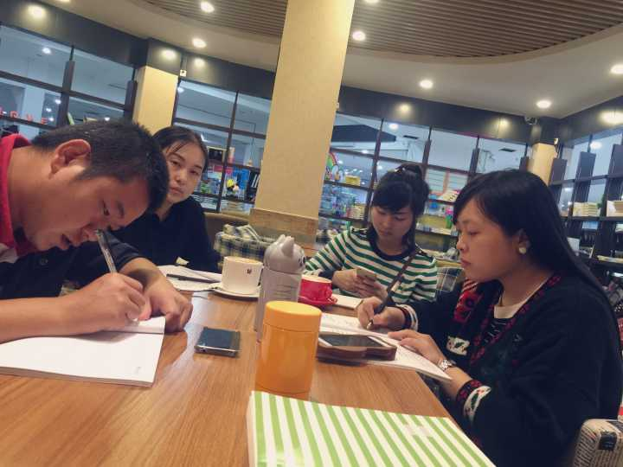

活动的第二个环节：唐玉兰导师梳理近期工作。唐老师提醒大家要遵守工作室的各项管理，做到责任分工、按时参会、及时总结等。唐老师还提到了工作室考核需要准备的资料及工作室活动的任务分配，让学员们根据近期安排，提前做好工作室活动准备。

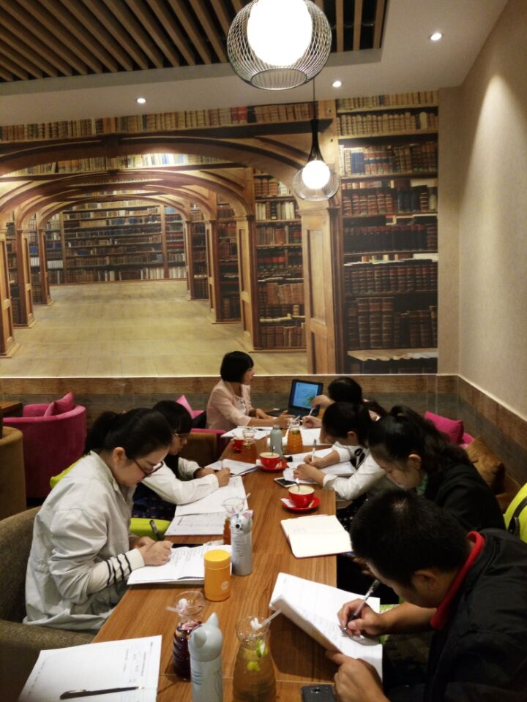

醇醇咖啡香，浓浓读书意。我们在认真倾听中学到了好书中的金点子；我们在激烈讨论中学到了实践中的好方法。小眼睛里的大世界，五彩斑斓，越来越喜欢这个团队！

**《卡尔。威特的教育》读后感**

公兴小学 贺元松

这本书是从我一个同事那里看到的，主要是被序言所吸引。序言的题目叫（珍藏于哈弗大学的孤本），它中间提到到哈弗女孩刘亦婷的成功也得益于这本书。所以在看了唐老师推荐的《爸爸课》以后，我拿起了这本书。但是后来在网上搜索这本书的时候，却发现我手中的这本书是一本地地道道的伪书。但是通过后来的批判的阅读，任然让我有所收获。

卡尔•威特是19世纪德国的一个著名的天才。他八九岁时就能自由运用德语、法语、意大利语、拉丁语、英语和希腊语这六国语言；并且通晓动物学、植物学、物理学、化学，尤其擅长数学；9岁时他进入了哥廷根大学；年仅14岁就被授予哲学博士学位；16岁获得法学博士学位，并被任命为柏林大学的法学教授；23岁他发表《但丁的误解》一书，成为研究但丁的权威。与那些过早失去后劲的神童们不同，卡尔•威特一生都在德国的著名大学里授学，在有口皆碑的赞扬声中一直讲到1883年逝世为止。卡尔的父亲把小卡尔长到14岁以前的教育写成了一本书，这就是《卡尔•威特的教育》。书中详细地记载了卡尔的成长过程，以及自己教子的心得和独辟蹊径的教育方法。这本书深深地感动了我。一个出生之后被认为是有些痴呆的婴儿，最后在父亲的精心教育之下竟然能够取得如此惊人的成就。其中有太多值得我们学习的地方。

最让我有感触的地方有以下几点：

一、正确教育孩子的方法：

1、、用游戏的方式进行教育，玩出孩子的各种能力。我是一名体育教师，在小学低段教学中最主要的教学方式就是游戏教学法，所有在教育自己的孩子时也是冬用游戏的方式。

2、培养孩子的多方面兴趣。教育不光是书本上的知识，还有很多生活方面的知识，所以只要有心，自然界的一草一木都可以随时成为教育的素材，自然界新诞生的一切都可以成为孩子认识与注意的对象（比如给孩子讲解花开花落的规律）。在平时周末及下班后只要有空，我和孩子妈妈都会带孩子去周边田园散步，让孩子接触大自然，她也十分的喜欢。

3、“百闻不如一见”。教育孩子时，一定要让孩子有亲身的体会，加深其印象和理解。

4、把培养孩子的想像力放在第一位。

二、注重表扬：

1、孩子在成长的过程中会遇到很多的困难，克服困难需要有自信心，那么自信心从何而来呢？来源于家长有效的夸奖，孩子需要夸奖，需要鼓励。“夸”不仅仅表明了家长的信心，也坚定了孩子的信心。只有孩子对自己充满信心，家长才能培养出优秀的人材。

2、要教孩子面对失败。允许孩子失败是帮助孩子战胜失败走向成功的关键因素。

3、不要对孩子过多的表扬。因为“过犹不及”，过多的表扬，表扬就失去了作用。

三、教孩子具备良好的心理素质：

包括：勇气、爱心、独立意识、心理承受能力、“平静下来的游戏---自我控制能力”

四、千万不要小看孩子：

1、不要以为孩子太小就不懂道理。孩子很小就可能撒谎，所有在对待这件事上，家长一定要提早让孩子认识到撒谎是不对的，是要受到惩罚的。

2、做一个以身作则、会尊重孩子的家长。一味的纵容孩子并不是尊重孩子，如果希望把良好的品德传授给孩子，家长必须以身作则，自己就要先具备这些品德。

3、要教育好孩子，父母必须对事物的好欢有一个始终如一的定见，无定见是教育孩子的最大忌讳。要做到是非分明、始终如一，行就是行，不行就是不行，不允许的事一开始就不允许。

4、自己的事情自己解决。

我的学生我的班，李国斌老师，金堂的老师，在书中展示了自己的教学智慧和与学生相处之道，但是最让我感动的还是他自己的故事，特别是最后“难言的痛”，让我体会到一个教师的在逆境中的执着和成长后的自我反思，生活的经历让我们每个人心中的都充满了“光明”与“黑暗”，这是不能逃避的，但是我们可以进行选择。

《神奇的椅子》一个“庄周梦蝶”式的故事，孩子与爷爷的亲情故事；《魔法亲亲》额让孩子安心上学的秘密，被引申为勇敢的秘密；《风到那里去了》有趣的睡前故事，体会四季更替和美丽的轮回；《云朵面包》一个充满想象力的绘本。

我们的教育应该关注孩子成长过程中的每一个细节，好的教育不是从学校开始的，而首先应来自家庭。

**与好书为伴**

——读《最美的教育最简单》有感

东升小学 王春莉

《最美的教育最简单》这是一本关于家庭教育的书。但所有的教育类书籍有个共通的地方就是教育原理是一样的。所谓触类旁通！在这里我想结合书里一些观点和大家分享分享我的感受和思考。

在本书中说到”一个儿童的发展，任务很多，如认知与情感的发展；道德与公民性的成长；个性与社会性的协调；健康与安全意识；艺术与审美品位；兴趣与学业平衡等等”。作为家长，当然愿意孩子“向内”积累，因为一个人内在的力量越大，才能在将来处理好与世界的关系，与人的关系，成为具有竞争力的人。作为教师我不禁联想到最近提得很多的关于“核心素养”的问题。它们有相似之处，就是对教师的教育理念做出了革新。老师得从理论层面找到学生培养的方向。

书中提到“教育的真正准备是完善自己。一个人没有办法选择自己有什么样的父母，但可以选择自己成为什么样的父母”。 我想作为老师，首先我们要问问自己：“我们完善自己了吗？”我们是否在不断反思、抠问自己的性格中有哪些不利于孩子成长的缺点，我该怎样克服、修炼。我们作为教育的专业人士，是否具有这样的认知能力。我想说我们不能决定我们的学生来自于怎样的原生家庭，更不能决定那些家庭能带给孩子怎样的教育，但我们可以选择成为什么样的老师！！！

书中说到“教育的匪夷所思之处就是目的和结果的背离”。这句话说到了点子上。为什么我们常常有好的出发点，但做的事情却事与愿违呢？其实是因为方法和手段错了。作为教师我们应该认识到，每一个孩子无论他有多么顽劣，一定是有办法可以征服它的。征服不是镇压，而是心悦诚服，思维关系决定教育。

书中说“家长和家长的差别，经常不是身份、地位或是文化程度的差别，而是教育理念决定的手段的差别”这虽然是说家长，但其实也是在说老师。我们是否思考过自己的教育理念科学吗？符合孩子的可持续发展的需要吗？围绕我们的理念我们采取了哪些行之有效的教育手段？

一个优秀的教师总是不断反思、总结。我们在不断的叩问中沉淀、成长！读书对于我们的意义不仅是能更好地工作，其实最大的意义在于成为最好的自己，当我们成为最好的自己后我们的孩子，我们的学生才能从我们这里吸取他们成长的养分，帮助他们成为最好的自己！

**没有围墙的教室，爱才能延伸得更远**

西航实小 曾浩

第一眼相中这本书，是因为它的封面——天蓝色，是孩子们喜欢的颜色，是带着一丝丝幸福的颜色。孩提时，我们喜欢蓝蓝的天空，向往着像鸟儿一样能在天空中自由的飞翔，对，就是自由！我们大家都渴望自由，可当我们存在于这世界的开始，我们却都被一面面以“爱”所筑的墙给束缚。

（一）故事

《没有围墙的教室》，整本书共有十五个章节，每个章节都在讲述着作者经历过的故事，看完整本书，一直萦绕在脑海里的却只有一个——《有些事情我知道，却不能说》。

一个在监狱出生、童年时期被自己的哥哥性侵、被抚养期间又屡遭殴打的小女孩，她的命运是可悲的、她渴望得到爱和理解，她把自己的老师看做是自己人生的救赎、希望老师能收养她，但是作为一个单身女性的老师显然是不愿意让这个孩子成为自己的累赘、尽管老师很想帮助她。这个故事太特殊、生活中难以遇到，所以更能让我们去思考，“如果我是这位老师，我会怎么处理？”

这是一个道德抉择与人性本性的问题，也是一个难以评说对与错的问题。就如同大多数家长一样，他们认为作为一名教师，那就应该做到一切以自己的学生为先，可他们却忽略了教师只是一种职业，在职业之前，教师是子女、是夫或妻、是母或父。这个问题很纠结，说不清、道不明，这堵墙，若隐若现，却恰恰隔断了家长和教学工作者的沟通和交流。

（二）诗歌

书中除了故事多，还有就是诗歌多。弗朗西斯很重视培养孩子的语言表达能力，她教孩子们写诗，所以在她的教室外，有一棵大树，那是作诗的大树，只要你想作诗，你就可以随时去那棵树下，没有人会阻拦你，虽然孩子们的诗歌不是那种专业诗人的严格的诗，但却是一种可以随时随地的表达自己的想法和内心的诗。

没有格式的限制、没有内容的界定、没有老师的批批改改，孩子们任意的表达自己的看法，没有了“墙”的阻隔，孩子可以天马行空，肆意的放飞自己。

信件

最后一章节，作者用学生写给自己的信件来介绍。一封封信，有着不同的内容、出自不同人的手、来自不同的地域，但却能看到一个共同点——学生对老师的那种永远的爱和崇拜。是的，是崇拜而不是崇信，他们之间是知己、是闺蜜，他们可以无所不谈，而且永远不离不弃。

这也让我对“教师”这个职业有了一种新的理解——向来，我们长大了之后，记得的，总是自己的高中老师；可是，如果，你作为一位小学教师，你的学生在十几二十几年后依旧与你保持联系、依旧把你当做自己的良师益友，可想而知，你对她\他的人生的影响有多大，你该是一个多么成功的老师呀。

**读《特别狠心特别爱赢在家风》有感**

东升小学 唐玉兰

暑假里，游山玩水，尽兴而归。我开始读沙拉的第二本书《特别狠心特别爱赢在家风》，我喜之，悦之。谈起有关家教书籍，读过不少《好妈妈胜过好老师》《男孩到底应该怎么管》《好妈妈教出好孩子》等等。这些书籍都是读时有劲，过后忘，甚至没有运用于实际。以前每当开家长会，给我班家长说如何教育孩子，我总会想，我都不太会，我怎样给别人说应该怎样做，如何去做？酒逢知己千杯少，吾逢好书每日读。书籍，是我们向别人吸取经验的捷径，作为一名年轻家长，我很珍惜。努力想要做好一位家长，但还是有些力不从心。但是这本《特别狠心特别爱》一直让我深有感触，感触他的故事性；感触他的真实性；最感触的孩子将传统文化的理念运用的淋漓尽致。读到精彩处，把自己的所感所悟写在书上做批注，247页，篇幅不长，但留给我的却是深深的敬佩，我敬佩不是局限在他的两个儿多么有钱，是亿万富翁，而是沙拉的家教智慧，把一些中国谚语、名言运用得恰到好处，作为中国人的一员，令我汗颜。

本书是作者沙拉的最新作品。在书中，她与读者们分享了她营造良好家风获得成功的教子经历。沙拉不仅吸取了犹太家风的精华，如培养契约精神、模拟家境、“富养”女孩、培养读书传统等，同时也创造地把中国传统文化的理念用于教育。

手记一：不学礼，无以立。这是沙拉在二十五页引用的《论语》中的话，意思是说做人要有礼貌，没有礼貌，是不能在社会及家庭立足的。她认为教育孩子的第一步，就是培养孩子在公共场所的教养和礼仪。每次她带孩子去酒店，如果正好里面有人开门出来，她会要求孩子等对面的人离开后再进去绝对不允许孩子因为门开了就直接进去，因为她认为那个门不是他们开的，是人家开的，就应该先让人家出来，再进去。细节之处彰显公德意识。她在书中毫不留情地批露了国人的诟病：在公共场合，让孩子大小便、随意踩踏公交车座椅，大声喧哗、故意插队、闯红灯，在机场占位等，看着让我脸红。我不禁想问：为何让一个犹太人反过来用咱们中国教育家孔子的话来教育我们？

手记二：活到老，学到老。这是沙拉引用的中国谚语，她认为她要成为孩子学习的榜样，她四十二岁苦读希伯来语，同时还能说很多方言，四川话、广东话、宁波话，为了学习，他坚信三人行必有我师焉。她专门找老人聊天从生活中，从形形色色的人那里，学习和吸收自己需要的东西，她犀利地写到：其实老师在课堂上教的很多东西远不如家长在茶前饭后聊天聊的东西，和家长们聊得东西很多是学堂里、课本里没有的。作为一个教师，我看到这样的话，并没有气愤，因为这并不是说教师不重要，而作为孩子家长，更为重要。家长是孩子的第一任老师，有什么样的家长就有什么样的孩子，这是我教学十年验证了的结论。有的人问我：老师，你这样说不对，我邻居一个字不识而他的孩子却学习很好，考上了大学？而我要说，这位邻居肯定想尽办法鼓励孩子认真学习来弥补自己的遗憾，他自己从心里是一个爱学习的人。家长不爱学习，觉得学不学不重要，那他的孩子就对学习无所谓；如果家长无公德之心，那他的孩子很有可能成为无德之人。人们都知道，家长是孩子的影子。

手记三：滴水之恩当涌泉相报。这句中国俗语在莎拉身上运用得淋漓尽致。沙拉忘记不了中国对犹太人的帮助忘记不了善良的中国人对她的救助。她以自己当初被一个上海人救助的故事为原型，设计出纪念币，以表达犹太人对上海这座城市、对中国的深深感恩之心。这也是我们现存的教育中所缺失的重要元素，试问，现在的孩子有几个懂得感恩？衣来伸手，饭来张口，草莓族、啃老族觉得一切都是顺其自然，理所应当，满足他，就报以甜甜的微笑，蜜蜜的吻，不满足则报之一哭二闹三打滚，更有甚者对父母拳打脚踢，对老师、长辈口出狂言，大不敬。羊羔跪乳，乌鸦尚知反哺，何况于人乎？留给我们的不只是反省。感恩他人，必能感恩自己，缺少感恩的人能成才，但不能成人。有很多时候看见栅栏外家长们期盼的目光，孩子走了很远，仍然依依不舍，我多少有点不忍，可是孩子能否读懂你的心？看着家长等待孩子放学的身影，我不禁要问：你的孩子是否理解你的付出？其实我们都知道：我们家长怎样对待别人，我们的孩子就会以怎样的方式对待我们。处处宽容，做长辈的先做到，孩子自然跟着学。

手记四：由俭入奢易，由奢入俭难。这句话出自中国司马光的《资治通鉴》。这句话出自书中一百三十页，莎拉也的确这样要求孩子，她成功地坐到了。她让孩子学会吃苦，从垃圾堆里捡食物，让孩子参与家庭事务，挣钱养活自己，刷盘子，洗碗，建立有偿机制，让磨难转化为生命的财富，教给孩子通过劳动可以成功。这一点我们作为八零后家长很少能做到，别说是让孩子自己炒菜，自己去市场历练，就是在家做一些力所能及的家务事，我们的孩子很少能做到？沙拉的孩子之所以能自立、自信，是因为母亲的培养。我们呢，捧在手心怕摔啦，含在嘴里怕化啦。到最后，孩子不会感激我们，而是会责怪我们放手太晚。正如序言中所说，富有智慧的父母要学会把握爱这个天下最有力的武器，学会爱自己，也要学会爱别人。举手投足就是爱，父母的言传身教胜过说教，胜过金钱。良好的家庭教育家庭会让孩子立于不败之地，从而也会有稳固的人生。家庭教育被重新唤起的时代，我们新一代的年轻家长，能否清醒，能否直面我们的缺失，引领孩子去开启成功之门？

**《最好的方法给孩子》读后感**

胜利小学 潘燕

第一：书籍带给我的启示。

这个假期我看了《第56号教室的奇迹2点燃孩子的热情》和《最好的方法给孩子》这两本书。今天我要给大家汇报的就是《最好的方法给孩子》。因为刚刚做妈妈，自然这本书也就是最吸引我的。当然翻看卷首就有一种熟悉和亲切的感觉。很喜欢这样的一段话话：“从此不再自由，不再平淡，不再有少女心。每天，一样的碎碎念，一样的千叮咛，一样的操心受累不讨好”。带着这种对妈妈的理解，找对知音一样的感觉我翻开了这本书。翻看书，看了一下很多个小事例，从这个事例图片中我感受到王芳培养了一个人格完整的孩子。看着她们婉儿可以骑马了，学会游泳了，模拟医生了，参加夏令营了。。。。我都非常的羡慕，我羡慕她家婉儿有这么多的生活阅历。我认为人就应该出去走走，看看大山和绿水。大自然的美可以纯化我们的心灵、可以丰富我们的生活。她给女儿制造了这么多的阅历，丰富了孩子的童年。那么开学后第一节课，我想了解我们班的孩子们在这两个月里都去干什么了，其实我是想了解她们的阅历。我让她们上来讲述，采取自愿的形式，（由于种种原因目前我们班的孩子回答问题还不是很积极，她们常常处于一种害怕回答错的状态）只有班上被大家“默认”的几个同学站上了讲台，于是在我的百般鼓励和“怂恿”下她们纷纷站上来讲了。我总结了一下这么多的同学她们去过的地方大约就是乐山和邛崃。我当时的第一个感觉是她们的见闻确实不那么充实。同时我们的学生的确是有差距的，用刘旭老师的话说就是我们的孩子是农民的孩子，我们的校园文化是农耕文化。爸爸妈妈都在打工挣钱，暑假也不可能有那么多的时间带他们出去旅行。大部分的家长都只能抽周末的了两天时间带孩子们就在这附近的地方去玩玩。她们的见闻可能没有城里孩子那样多。但是她们一样童真、一样有着可塑性，在分析了这些以后我就在思考我在思考着如何让孩子的见闻变多。我想到了要增加书籍，我认为如果我们班的阅读书目里面再多一些关于地理，自然和环境的介绍也不错。那我也可以收集自己以及朋友出去旅行的照片给孩子们看看，也可以找时间给他们讲讲各地的风土人情。我们只有不断地拓展她们的视野她们对这个世界才会充满好奇，充满求知欲。以前我只是想想，我现在就觉得这个事情在这学期是必须要去落实的。

第二：作了妈妈的感受。

作了妈妈以后很累，黑眼圈、细眼纹通通的都来了，压力也特别的大，害怕自己哪中育儿方式不知道了，没有把宝宝带好。每天看到女儿的笑脸就觉得特别的开心。再看看班上的孩子在默默中不知何时我这个妈妈的心也变成了玻璃心。在星期一的升旗仪式中哪一个孩子病了，我会非常的难过。看到哪一个孩子晕倒了，我都有哭的冲动。当时我就脑补了一个画面：“会不会一个孩子病重了，然后我就在一旁控制不住自己稀里哗啦的哭起来了”。后面的画面“太美”我不敢想。但是我知道我变了，也许现在我正处于这个阶段，试着调整自己的心态。但是好像控制不了自己的眼睛，那就算了吧!也许再过些时候，生活又会改变我，于是暂时不想改变。我想40个孩子的妈妈也一样希望自己的孩子健康，快乐！

第三：做40个孩子的妈妈。

现在看着她们一个个洋溢的笑脸，觉得自己成了40个孩子的妈妈。于是常常把一些文章发到班级qq群里希望能和班上的妈妈们发生共鸣。《聪明妈妈慢半拍》《妈妈，你别着急》读到这两篇文章时我就想到刚好就有一位家长天天给我打电话，通过内容我也看出了她的“急”，由于她女儿的数学成绩一直都很一般，但是在这个暑假中她又很想让女儿去学奥数，去之前她给我打了电话，我已经劝阻了她。大概内容就是一些劝他孩子的知识基础还不够，学奥数对孩子的意义不大，现在主要的是抓好孩子的知识基础，等孩子的数学学好了再去学。但是妈妈很急还是去了，去了的结果就是孩子的初试没有通过，奥数班不接受。这下妈妈更着急，妈妈的电话于是又来了。在假期里，由于她的困扰，我于是也在不停的被骚扰。我该怎么处理呢？当我看到这两篇内容的时候，我第一时间就发到班级群里，希望妈妈们都能看到、希望能给妈妈们有所反思。但是回应我的妈妈只有两位。我想也许我们那里的妈妈不是人人都爱学习的。但是，突然我就觉得我应该把这件事坚持下去！我不知道结果如何，我想把这件事坚持下去——看到好的文章发到群里。也许通过我的坚持，也能让妈妈们获得些许育儿方法。

第四：王芳是我的榜样

王芳是一个非常聪明、尽责的妈妈，工作再忙她也会抽出时间陪陪女儿。她给了孩子足够的陪伴时间，带着女儿去自己工作的环境，带着女儿参加夏令营，发现女儿身上的闪光点，帮助女儿增长生活技能。她用智慧让女儿学游泳，让适当的冷漠给予孩子反思，对于孩子的学习和生活都能面面俱到的思考。她这本书里的故事很多，也有很多的教育的方法，渗透到生活中的每一个细节。

当然内容很多，感触很多，这些只是这本书中的一二。我也不可能在这么短的时间里把王芳的种种方式、呕心沥血的著作就能阐述清楚。但是这是一本好书，也许她在我做妈妈的道路上给予了我很多意想不到的启示。所以把这本书推荐给大家，没有读的，都去读一下，对工作和家庭都有好处。

**奇迹在发生**

黄水小学 李敏

喜欢看书，但是真的看不了那些大理论，上纲上线，华而不实。理论和实践差距太大。近两个月的假期是休息放松的时刻，同时也是难得的学习充电的好机会。阅读发现《第五十六号教室的奇迹》这本书作者用轻松的语气，快乐的节奏表达了他独特的教育理念，我看到了一个将教育作为自己终生事业，并沉醉其中的教师，他对孩子的爱，对事业高度负责的精神令同样是教育工作者的我深受感动。

雷夫.艾斯奎斯老师从教二十五年来，一直在一所叫霍伯特的小学担任五年级老师。这所学校位于美国的洛杉矶，高达九成的学生家庭贫困，并且大部分来自非英语系的移民家庭。可是，就是在这样的环境下，雷夫老师班里小学生的成绩高居全美标准化测试前5%，而且孩子们谦虚有礼诚实善良。长大后，他们纷纷进入哈弗、普林斯顿等名校就读取得不凡的成就。雷夫创造了奇迹。

奇迹一：十二岁的孩子，懂得忠于自己的原则，知道“品格”的重要性。

一、我不想惹麻烦——靠惩罚在起作用；

“安静，老师来了！”孩子们紧张地彼此告诫。他们做作业是为了不惹麻烦，他们排好路队让老师高兴。而为人父母、为人师长的我们，总是威胁说「不乖就要你们好看」，或是「等你爸回来，你就倒大楣了。」这种思考不断地被强化着。 我们要孩子们有良好行为表现的最终目的，是让他们相信这么做是对的，不是因为害怕惩罚而已。

二、我想要奖赏——靠贿赂起作用；

一位历史老师还让课的各班比赛，看哪个班的作业完成度最高。胜出的班级在学期末将得到奖品。显然这位老师已经忘了「历史知识」本身就是最好的奖品。我和作业完成度最高的班级聊过以后发现，尽管他们在完成和缴交作业方面做得很好，对历史的了解却极为有限。”我们要让孩子知道，行为得宜是应该的，不需给予奖赏。“贿赂行为”常见于全国各地的教室。

三、我想取悦于某个人——靠魅力起作用；

孩子们慢慢长大以后，开始学会做些事情来取悦人。他们取悦老师，取悦父母，表现出符合我们期望的行为，他们的做法往往会使我们感觉很舒心，但他们这么做的理由全都是错的。

这样的孩子长大后会成为备感沮丧﹑厌恶工作的人，他们无法了解为什么自己对生活如此不满。不过，至少他们曾经为取悦某人而努力过。

四、我要遵守规则——靠自律起作用；

让孩子们懂规矩是必要的。不少富有创意的老师会带着学生一起参与班级规范的设计。老师们依据的理论是，参与制定班规的孩子比较愿意遵守规定。事实确实如此。但雷夫老师通过许多例子发现完全遵守规则也未必是一件好事，比如他们缺乏真诚的感激和最大限度的创造性等等。所以雷夫老师认为能达到第四阶段是件好事，但我们必须更加努力，更上一层楼。

五、我能体贴人——靠仁爱之心起作用；

不论是儿童或是成人，第五阶段都是很难企及的，能帮助孩子们对周围的人产生同情心是非常了不起的成就。「你永远无法真正了解一个人，除非你能从对方的角度来看待事物 ……除非你能进入他的身体，用他的身体行走。」很多学生将这个忠告牢记在心，没多久，这个想法便开始像滚雪球般越来越大。很快地，我班上的学生差不多每个人都变得非常善解人意。

六、我奉行既定的准则——靠境界起作用；

最高的境界不是外在的褒奖，而是内心的愉悦。阅读《另一种和平》。小说的主人翁菲尼斯注意到游泳比赛的全校纪录保持人并不是他班上的同学。他对友人琴恩表示自己破得了纪录。要琴恩帮他计时。一分钟后菲尼斯破了纪录，琴恩打算致电当地报纸，还要菲尼斯隔天在正式计时人员和记者面前重游一次。菲尼斯婉拒了，而且要求琴恩守口如瓶，因为他想破纪录，也办到了，这就够了。

奇迹二：从第56号教室离开的孩子，个个热爱“阅读”，且终身为自己的人生而读。

阅读是与作者交心的过程，阅读更是学习的过程，只有不断的学习，才能不断的提升自己的智慧和能力，雷夫老师自己就博览群书，从而拥有了傲人的智慧和为学生推荐书籍的能力。他能根据每个孩子不同的特点为他们推荐不同的书籍，还会运用智慧想出让不同层次的孩子都能够学会阅读的有效方法。他指导学生的阅读不是快餐式的，而是渐近融入其中的、探究式的，甚至是把书中的内容改编成戏剧进行表演。这种让学生慢慢阅读，细细品尝的阅读方式也是值得我们借鉴的。正所谓“阅读可能改变不了人生的长度，但可以改变人生的宽度；阅读可能改变不了人生的起点，但可以改变人生的终点！”

最让我心动的是：在第56号教室里，是以“读书时发出多少笑声”和“流下多少泪水”来衡量学生的阅读能力。

奇迹三：失败是好事

几年前，一群教师到第56号教室进行一日访问。他们很棒，精力充沛、聪明开朗，而且非常关心学生。为了让孩子们有好的感受，从不让学生答出错误答案或出什么差错。

那个星期我们班刚好在做火箭。其中一组虽然做得很认真，却弄错了飞弹部分的配置。来访问的老师当中有几个人频频朝那一组走去，为孩子们示范正确的组装方法。有好几次我都必须以有礼但坚定的口吻要求访客让孩子们自己摸索。

雷夫：他们接下来就得找出火箭飞不起来的原因。他们得回到教室自己好好想想。我们的科学家们一天到晚在做的事情不就是这个？

切记，“失败”是由身为教师的我们自行认定的。在第56号教室，飞不起来的火箭不是失败，只有当学生停止解决问题的尝试时才算失败。不断经历失败试验的那两个月，却是全年自然课中最令学生们惊喜、兴奋的时光。最后，当云霄飞车大功告成之时，孩子们可以说那是他们自己做出来的，他们了解那座云霄飞车的物理原理。我也在那两个月期间展现了最佳教学，因为我决定闭上嘴巴，让孩子们自己摸索！

奇迹四：第56号教室的孩子“管理金钱”的技巧，比他 们的父母还强。

● 第56号教室有自己的货币及经济制度。

● 这套独有的经济制度，让孩子学习记账、保持收支平衡，并明白节俭的价值、延迟享乐来学习储蓄，更体会父母亲赚取金钱的辛苦。

“管理金钱”是孩子终其一生都派得上用场的技能。

奇迹五：旅游教育益终生

通过雷夫老师的介绍了解到带孩子外出旅游是一件具有多么重大意义的事情。孩子们在旅途中所表现出的让人惊叹的修养不正是我们学校所追求的公民素养的教育吗？

上路前雷夫会让学生通过各种方式来尽可能多的了解和目的地有关的一切，知道要找哪些游乐设施或展览，为自己的每一餐的花费做规划，旅游过程中用“道德发展六阶段”来规范自己的行为，就像雷夫所言：这些旅行让孩子们有机会接触到更广大的世界，同时发掘自身最好的部分。而在这一次次的旅行过程中雷夫把未来独立生活时所需的技能如：金钱、人际关系、寂寞、难相处的人……等问题都交给了学生，而这些是在课堂上无法用语言来交给孩子们的。反观我们综合实践活动，孩子们漫无目的疯玩、毫无规划的花钱，随地乱丢的垃圾……孩子的教育点点滴滴处渗透着老师的理念，这些现象不得不引起我们的反思。

奇迹六：艺术爱好者。 追求完美，即使永远无法企及，过程就是一切！

雷夫老师强调「艺术」的基本真理，加入管弦乐的孩子们不只学到到如何拉小提琴或吹单簧管，也学到了纪律、责任、牺牲、练习、更正错误、倾听，以及时间管理。拥有这套技巧对孩子们來说绝非坏事。不管是音乐还是绘画，都是让孩子們一边学习、一边度过愉快時光的好办法。在一個所有事物都己标准化的世界里，艺术让孩子們保有独特的自我！

奇迹七：第56号教室的孩子知道“考试”只是理解的

孩子们知道，一次没考好并不代表世界末日，这只代表着一件事情：他还不了解这个技巧。而雷夫老师很愿意在为他讲解一次。

“怎么读比读了多少更重要”。

● “要想我们的孩子成为什么样的人，我们就必须做什么样的人。” 我们必须以身作则，而非说教。我希望我的学生对人友好，学习勤奋，这意味着我必须是他们所见过的最友好、最勤奋的人。

● 我们必须要有耐心。人们巴不得孩子在几个星期的时间内就无所不知！学习是马拉松而不是百米冲刺。我不赶时间。我不在乎每周末的考试。我更操心什么是我能给予一个孩子，十年后他能在生活中用得着的。

● 孩子一直看着你，他们以你为榜样。你要他们做到的事情，自己要先做到。

● 身教确实重于言教。

《第56号教室的奇迹》这是一本让人热血沸腾的书，它带给我的收获感动远远不止这些，这间教室的发生的奇迹确实让我看到了教育事业蕴含着无限潜能。

**“思”海漫步**

东升小学 杨霞

说实话，我这个人有惰性，有时候不太愿意思考，就如我朋友所说的一样，我是“书女”，但却不是思考者，在我家里，书很多，我阅读了很多的书籍，可是每次阅读时感触很多，却没有习惯动笔写下，这个暑假，不管是学校还是我们工作室都布置了暑假读书的计划，以前我总是要拖到快开学时才开始阅读，可是这个暑假一开始，我强迫自己制定了阅读计划。

工作室发的书，我是在7月初就完成了阅读，看着时间还很多，就陆陆续续又看了5、6本书，这次我强迫自己每读一本书都要记录下自己的思考，我今天不是和大家分享某一本书而是和大家分享一下我的这些零零碎碎的思考。

记得在刚放假的时候，一天在手机上看到了这样一句话，很有感触，于是动笔记录了下来：每个孩子都是种子，只不过每个人的花期不同。有的花，一开始就灿烂绽放，有的花，需要漫长的等待。不要看着别人怒放了，自己的那棵还没有动静就着急，相信是花都有自己的花期，细心地呵护自己的花期，细心地呵护自己的花慢慢看着它长大，陪着他沐浴阳光风雨，这何尝不是一种幸福。相信孩子，静等花开，也许你的种子永远不会开花，因为他是一棵参天大树！

我的思考：为什么在我小的时候，我的父母就没有看到过这句话呢，小时候父母总会把我和同一个院子里的某个优秀的孩子做对比，我到底是要成为我想成为的人，还是成为他们眼中让我成为的某种人呢？在那个时候听的最多的就是别人家的孩子怎么怎么样，可能作为家长的他们还没有意识到他们是按照自己的意愿来判断孩子的对与错，自己喜欢的，就接受，不喜欢的就不接受，一个生命的存在必定有其不足的一面，你在要求孩子的同时，能保证自己是完美的吗？

是柿子结不了苹果，是桃子结不成杏子，每一颗种子都有其独特的生命力和无限的发展可能性，一颗果树上结多少果子可以数得出来，但是一粒种子种下，将来可能结出多少果子，那是谁也不可能算得出来的。而作为老师的我们能做的，就是要根据他们的天性来因材施教，供他们适当的条件：阳光、土壤、水分和养料等，让他们自己成长。如果我们只把孩子当做工业原料，按照规定的工艺流程硬要把他们制造成标准件，那肯定是我们教育的严重失败。

诚实地面对自己是一种应该从小养成的良好习惯。

《被禁止的事》

我的思考：我们都是普通人，我们都有烦恼的时候，有气愤的时候，也有发脾气的时候，当负面情绪当负面情绪临在的时候，我不去压抑他，因为我知道，压抑、逃避并不能从本质上解决问题，不能使心智得到成长。

我允许自己发脾气，允许自己释放负面的情绪，我温柔的对待自己，与当下的那个负面情绪同在。最终我会穿越负面的情绪，让负面情绪从我的身体里流走。

如此，便又使自己回到了自如的状态中。

没错，我也有很多的缺点，比如我在开始提到的我的惰性我不怕你们知道，我会诚实的面对自己，直面自己的缺点。

而面对孩子们，我们应该告诉他们：诚实地面对自己，我们人的一生无疑会犯很多错误，恰恰也正是在这些错误中，我们不断反省，不断改进，最终获得了成长。

教育学生将自己的精神财富赠送给别人，在别人的身上看到自己。

《跟苏霍姆林斯基学当班主任》

我的思考：

当读到这句话是，我想到了一位智者曾经说过的关于“自己与别人”的四句箴言耐人寻味。

1、把自己当成别人。

在我感到痛苦忧伤的时候，就把自己当成别人，这样痛苦就自然减轻了；当我欣喜若狂之时，把自己当成别人，那些狂喜也会变得平和中正一些。

2、把别人当成自己。

可以真正同情别人的不幸，理解别人的需求，并且在别人需要的时候给予恰当的帮助。

3、把别人当成别人。

充分地尊重每个人的独立性，在任何情况下都不可侵犯他人的核心领地。

4、把自己当成自己。

这四句话是修身养性的四个阶段：1、学会站在别人的角度看待自己；2、以看待自己的眼光看待别人；3、尊重他人；4、重视自己。

我想如果我们将此精神财富赠与了别人，我们的精神世界也会变得充盈起来。

或许我今天的分享并不符合今天《好书推荐会》的主题，但是我们阅读的目的不正是引发我们思考的吗？我想思考的过程也是我们成长的过程吧！

**生稀有心，行寂静行**

**----**唐玉兰工作室2016下暑期读书活动

棠湖小学（南区）高雅

风云间隙

何妨方下一切

让思想

经历着山水情怀的迷醉

沉淀着醇厚的让生收藏

-----题记

寒来暑往，秋收冬藏，岁月流转，生生不息。不知不觉，已经是在唐玉兰工作室渡过的第二个暑期了。

夏日炎炎，书香正好浸润灵魂。在这个暑期，我一共读了三本书：柴静的《看见》、庆山《月童渡河》和晓雪的《优雅》。三本书风格各异，却兼有独特的韵味与风骨。

在这里，我特别想谈谈留给我最深印象的《月童渡河》。作者庆山，原笔名是安妮宝贝。她是一个独特而又让人难以一言以尽的作者。早年生活动荡漂泊，她的文字也成就了独特的青春疼痛与反叛。而近中年，庆山开始信佛，文字开始转为平淡、疏荡，平实的文风之间透露出对人生、社会的探索。这本《月童渡河》就是庆山转型期的代表作。

书分为两个部分，一部分是小说、一部分是平日里的所思所感。

庆山最让人回味的，不是有多么跌宕起伏的情节，而是将生活的禅味融于生活。这是一个快节奏的时代，大环境都是浮躁的，人很难真正静下心来细细品味每一天的生活。而庆山的文字就如同一汪静水，轻轻地、柔柔地流过我们的心田。

让人不得不和她一起思考：什么是生死，什么是幸福？是家财万贯还是粗茶淡饭？是轰轰烈烈还是恬静安适？

我想，漫漫红尘中，我们总需要追逐心灵的一方净土，也许：知世故而不世故反而是人生极乐的境界。

**活动掠影**

